- Đoạn code ở file Thong_Ke.ipynb sẽ phân loại khối u lành tính và khối u ác tính.
- Tìm hiểu thêm ở các tài liệu từ google thì các loại ung thư sau là ung thư ác tính "osteosarcoma", "ewing's sarcoma", "chondrosarcoma", "fibrosarcoma", "malignant", "metastatic", "multiple myeloma", "giant cell tumor", "dedifferentiated chondrosarcoma".
- Nếu lable trùng với các loại ung thư trên malignant_count sẽ +1, ngược lại benign_count sẽ +1.
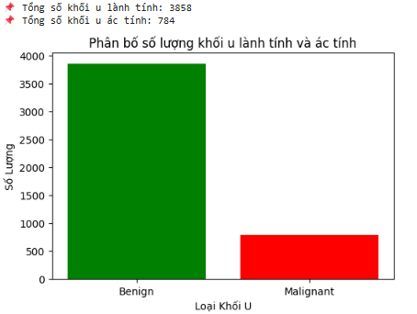
- Thống kê tất cả các loại ung thư ở file code Thong_Ke_Loai_UT.ipynb đoạn code thực hiện đọc tất cả các file json và dựa vào nhãn lable thực hiện thống kê ra các loại ung thư.
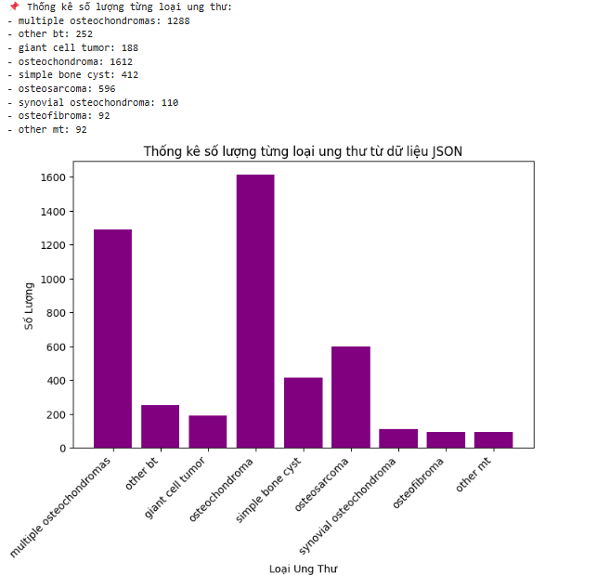
Bình Luận:
Dựa trên dữ liệu thu thập được từ các tệp JSON, chúng ta có thống kê số lượng từng loại ung thư xương như sau:
Dựa trên dữ liệu thu thập được từ các tệp JSON, chúng ta có thống kê số lượng từng loại ung thư xương như sau:
- Osteochondroma (1612 ca) – Loại u xương lành tính phổ biến nhất, hình thành từ sự phát triển bất thường của sụn tại đầu xương.
- Multiple Osteochondromas (1288 ca) – Dạng osteochondroma đa phát, có nguy cơ tiến triển thành ung thư ác tính.
- Osteosarcoma (596 ca) – Một trong những ung thư xương ác tính phổ biến nhất, thường gặp ở thanh thiếu niên.
- Simple Bone Cyst (412 ca) – U nang xương đơn giản, thường không phải ung thư nhưng có thể gây yếu xương và gãy xương.
- Giant Cell Tumor (188 ca) – U tế bào khổng lồ, thường lành tính nhưng có thể tái phát hoặc trở thành ác tính.
- Synovial Osteochondroma (110 ca) – Một loại tổn thương xương liên quan đến sự hình thành bất thường của sụn trong khớp.
- Osteofibroma (92 ca) – Một loại u xương hiếm gặp, thường lành tính.
- Other BT (252 ca) & Other MT (92 ca) – Các loại u khác không được phân loại rõ ràng trong danh mục trên.
Nhận xét:
- Osteochondroma & Multiple Osteochondromas là hai loại u phổ biến nhất, chủ yếu lành tính.
- Osteosarcoma là loại ác tính nguy hiểm nhất, cần theo dõi sát sao.
- Một số loại u lành tính như Simple Bone Cyst hay Giant Cell Tumor vẫn có nguy cơ gây biến chứng.
Việc phân loại chính xác các loại u xương giúp hỗ trợ chẩn đoán sớm và điều trị kịp thời!
Diện tích vùng ung thư
- File code Dien_Tich_Vung_Ung_Thu.ipynb chứa đoạn code tính diện tích vùng ung thư của tất cả các file json được sắp xếp theo thứ tự tên với công thức tính
tumor_ratio = (tumor_area / total_pixels) * 100
- Kết quả đoạn code được lưu trong file exel tumor_area_ratio.
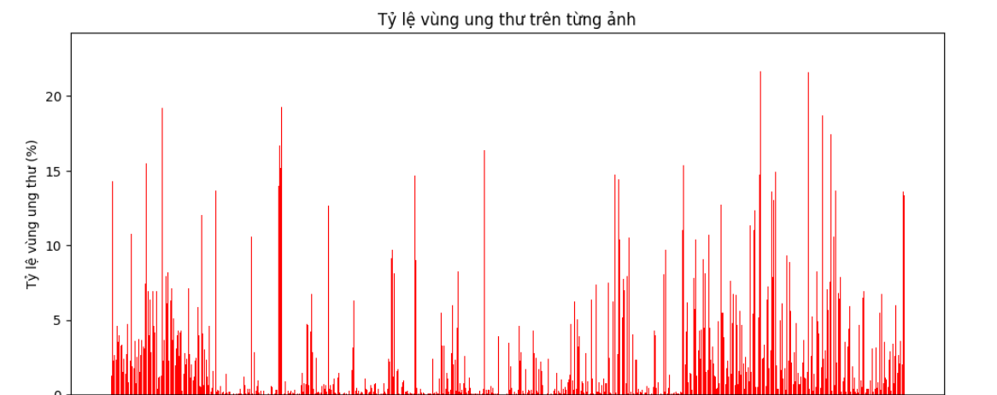
Bình Luận:
- Sự phân bố không đồng đều
- Biểu đồ thể hiện sự thay đổi lớn về tỷ lệ vùng ung thư (%) giữa các ảnh X-quang.
- Có nhiều ảnh có tỷ lệ rất nhỏ gần 0%, nhưng cũng có một số ảnh có tỷ lệ trên 20%.
- Các đỉnh cao xuất hiện rải rác
- Một số ảnh có diện tích vùng ung thư chiếm tỷ lệ lớn so với toàn bộ ảnh.
- Các đỉnh cao này có thể là những ảnh có khối u lớn hoặc nhiều vùng ung thư được đánh dấu.
- Xu hướng chung
- Đa phần các ảnh có tỷ lệ ung thư thấp (dưới 5%), cho thấy các trường hợp ung thư có thể xuất hiện ở mức độ nhỏ trong nhiều ảnh.
- Tuy nhiên, một số trường hợp đặc biệt có vùng ung thư chiếm diện tích đáng kể của ảnh.
- Ý nghĩa
- Những ảnh có tỷ lệ ung thư cao cần được xem xét kỹ lưỡng vì có thể chứa khối u lớn hoặc nhiều tổn thương.
- Ngược lại, những ảnh có tỷ lệ thấp có thể là do tổn thương nhỏ hoặc vùng đánh dấu không rõ ràng.
Phân Tích 1 Ảnh Ngẫu Nhiên
- File Phan_Tich_Anh.ipynb chứa đoạn code lấy 1 ảnh ngẫu nhiên, sau đó trích xuất file json, output ra ảnh với khoanh vùng ung thư, tổng số pixel, diện tích vùng ung thư, tỉ lệ vùng ung thư và kết luận ung thư lành tính hay ác tính.
